Правила Акции
Полные условия конкурса Brit акция с регистрацией чеков “Корми питомца Brit Premium и выигрывай гарантированные призы”
1. Общие положения
1.1. Настоящие Условия определяют порядок проведения Акции " Регистрация чеков " (далее "Акция").
1.2. Организатором Акции является ООО “КОНТИНЕНТЗОО” (ОГРН 1225000002655, ИНН 5024218728, далее “Организатор”).
1.3. Оператором Акции является ООО “ПЛАТФОРМА” (ОГРН 1207700068080, ИНН 9715378171, далее Оператор”)
1.2.1. Организатор - осуществляет общую координацию проведения Акции, организацию закупки и вручения призов Участникам Акции, коммуникацию с Участниками Акции по вопросам технической поддержки Акции, а также осуществляет сбор, систематизацию, накопление, хранение, уточнение, обновление, изменение, распространение, передачу (включая трансграничную передачу), обезличивание, блокирование и уничтожение персональных данных Участников.
1.2.2. Оператор - осуществляет сбор, систематизацию, накопление, хранение, уточнение, передачу персональных данных Участников.
1.3. Акция не является лотереей.
1.4. Участниками могут быть дееспособные совершеннолетние граждане Российской Федерации, постоянно зарегистрированные на территории Российской Федерации
1.5. Период проведения Акции: с 16:00 (МСК) 25 апреля 2022 г. до 16:00 (МСК) 25 июля 2022 г.
1.5.1. Период подведения итогов Акции: до 22:00:00 (МСК) 26 июля 2022 г.
1.5.2 Период подведения итогов розыгрышей раз в две недели: до 22:00:00 (МСК) 11 мая 2022 г., 25 мая 2022 г., 08 июня 2022 г., 22 июня 2022 г., 06 июля 2022 г., 20 июля 2022 г.
1.6. Юридические лица не вправе принимать участие в Акции.
1.7. Территория проведения Акции: Российская Федерация.
1.8. Акция проводится Организатором в глобальной сети Интернет на официальном сайте, расположенном по адресу http://promo.brit-rus.ru и в мобильном приложении «ЧекСкан»
1.9. В Акции принимает участие Продукция под товарным знаком “Brit”
https://docs.google.com/document/d/1Z68zAkK92B5y4BWCcTITnSs63C8VetNn1BmSonOvAZk/
2. Призы Акции
2.1. Призами являются:
Гарантированный приз:
Стикерпак от Brit;
Главные призы:
Период подведения итогов Акции: до 22:00:00 (МСК) 26 июля 2022 г.
1 место - Смартфон Apple iPhone 13 128Gb;
2 место - Сертификат на путешествие Coral Travel номиналом 35 000р;
3 место - Сертификат на путешествие Coral Travel номиналом 30 000р;
4 место - Сертификат на путешествие Coral Travel номиналом 25 000р;
Промежуточные призы (1 раз в 2 недели):
Период подведения итогов розыгрышей раз в две недели: до 22:00:00 (МСК) 11 мая 2022 г., 25 мая 2022 г., 08 июня 2022 г., 22 июня 2022 г., 06 июля 2022 г., 20 июля 2022 г.
Толстовка Brit;
Футболка Brit;
Кепка Brit.
3. Правила проведения Акции
3.1. Для того чтобы стать Участником Акции и участвовать в розыгрыше призов, необходимо:
3.1.1. Приобрести Продукцию из списка в розничных магазинах или онлайн-магазинах, указанного в п. 1.9. настоящих Правил в количестве не менее 1 шт. и получить Чек.
3.1.2. Зарегистрировать Чек на промо-странице http://promo.brit-rus.ru или в мобильном приложении “ЧекСкан”, заполнив заявку на участие в карточке акции.
3.1.3. Участник может использовать Чек один раз.
3.1.4. За 1 зарегистрированный чек Участник получает 1 гарантированный приз, возможность принять участие в розыгрышах призов 1 раз в 2 недели и шанс выиграть 1 из главных призов.
3.2. Фотография (регистрируемого) загружаемого чека должна обязательно содержать в себе следующую информацию: дата, когда была совершена покупка Продукции, наименование торговой сети, в которой была совершена покупка, позиция Продукции, участвующей в Акции, количество приобретенной Продукции, QR-код.
3.3. Фотография (регистрируемого) загружаемого чека должна отвечать следующим требованиям:
● формат JPEG, PNG;
● размер не более 10 Мб
● фотография чека не должна быть замята или искажена в области расположения QR-кода.
Пример чека
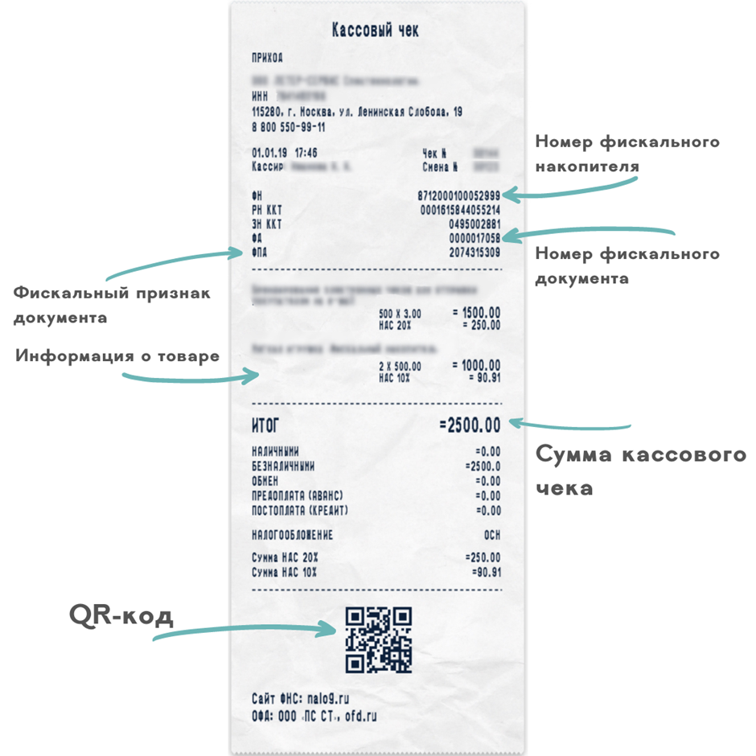
Пример электронного чека
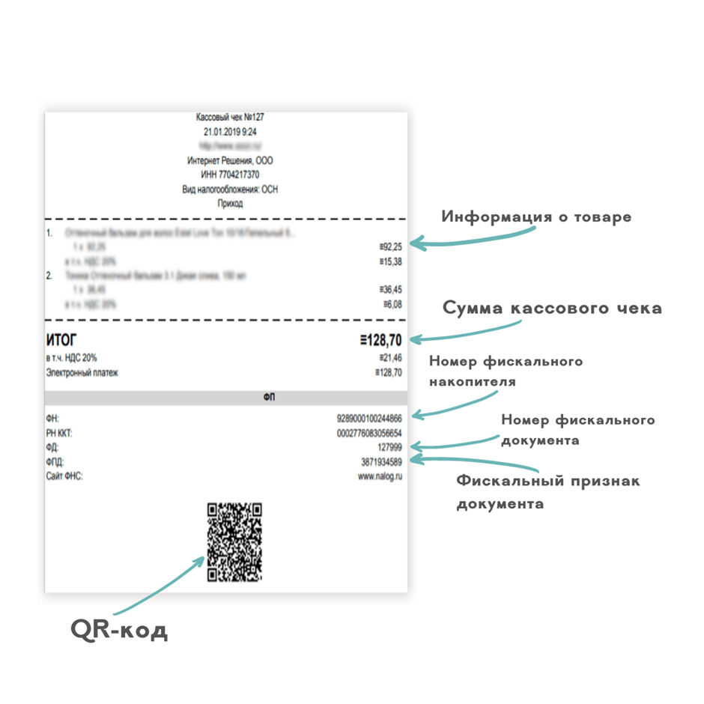
3.4. Оригиналы чеков, зарегистрированных Участниками Акции с использованием личного кабинета на Сайте в соответствии с условиями настоящих Правил, необходимо сохранять в течение всего периода проведения Акции. В процессе признания Участника Акции Обладателем Приза Организатор вправе потребовать от такого Участника предоставления чека для подтверждения факта покупки Продукции.
3.5. Для определения победителей список участников сортируется за весь период проведения Акции. Список нумеруется и каждому участнику присваивается уникальный порядковый номер. С помощью программы рандомайзера https://randstuff.ru/number/ будет выбран каждый победитель с 1 по 155 место п.п 1.5.1. Розыгрыши призов будут проходить в группе ВКонтакте https://vk.com/rusbrit
3.5.1 Для определения победителей розыгрышей, который проходит раз в две недели, список участников сортируется за период проведения промежуточного розыгрыша п.п 1.5.2.
3.6. Организатор с 26 по 27 июля 2022 года направляет посредством личного сообщения по указанным данным уведомление о признании Победителя.
Для получения Приза Победитель обязан в срок до 05 августа 2022 г. сообщить полные контактные данные Организатору, которые тот в свою очередь использует для корректного исполнения обязанностей. Невыполнение указанных действий означает отказ Победителя от получения Приза, в этом случае Организатор вправе признать Победителем другого Участника в порядке, предусмотренном пунктами 3.1.- 3.5. настоящих Условий.
3.7. Механика получения призов Акции для победителей:
3.7.1. Организатор в течение 90 дней с даты направления Победителем информации предоставляет приз согласно полученному месту путем отправки курьерской службой, транспортной компанией или почтой России по адресу, указанному Победителем в порядке, предусмотренном п. 3.6 настоящих условий.
3.8. Согласно Правилам проведения настоящей Акции выплата денежного эквивалента стоимости вручаемых призов не производится.
3.9. Победитель не может передавать права на получение приза третьим лицам.
4. Заключительные положения.
4.1. Информация о проведении Акции и ее условиях размещаются на промо-странице promo.brit-rus.ru и в мобильном приложении “ЧекСкан”. Организатор и Оператор оставляют за собой право размещать дополнительную информацию об Акции в вышеуказанных источниках.
4.2. Условия Акции могут быть изменены Организатором в одностороннем порядке посредством размещения информации об изменениях в Условиях Акции (вместе с новой редакцией Условий Акции) на промо-странице promo.brit-rus.ru и в мобильном приложении “ЧекСкан”, в том числе Организатор вправе досрочно прекратить проведение Акции. При этом пользователи и участники Акции не имеют права требовать каких-либо компенсаций и возмещения ущерба.
4.3. Организатор оставляет за собой право не вступать в письменные переговоры либо иные контакты с Участниками, за исключением случаев, прямо предусмотренных Условиями Акции.
4.4. Организатор/ Оператор, кроме прочего, в том числе изложенного в Условиях Акции ранее, не несет ответственности:
4.4.1. За неознакомление участников Акции с Условиями Акции;
4.4.2. За ошибки, сбои в программном обеспечении, учитывающем Участников, операции и заказы;
4.4.3. За неисполнение либо несвоевременное исполнение Участниками действий, необходимых для получения Поощрений;
4.4.4. За иные события и обстоятельства, находящиеся вне разумного контроля со стороны Организатора.
4.5. Решения Организатора по всем вопросам проведения Акции будут считаться окончательными и распространяться на всех Участников Акции.
4.6. Участие в Акции означает полное согласие Участников с вышеизложенными Условиями её проведения, а также согласие на обработку (в том числе на сбор, систематизацию, накопление, хранение, уточнение, обновление, изменение, распространение, передачу (включая трансграничную передачу), обезличивание, блокирование и уничтожение) своих персональных данных в целях проведения Акции, в соответствии с разделом 5 Правил Акции, вручения Поощрения и исполнения Организатором функций налогового агента.
4.7. Организатор в одностороннем порядке оставляет за собой право изменять/дополнять условия акции.
4.8. Согласно налоговому законодательству РФ не облагаются налогом на доходы физических лиц (НДФЛ) доходы, не превышающие 4000 рублей, полученные за налоговый период от организаций, в т.ч., в виде подарков, выигрышей в проводимых Акциях, играх и других мероприятиях в целях рекламы товаров (работ, услуг) (п. 28 ст. 217 НК РФ).
В случае превышения в налоговом периоде размера необлагаемого НДФЛ дохода налогоплательщика в виде подарков от организаций, установленного законодательством РФ, Участники действуют в соответствии с налоговым законодательством РФ.
Участники уведомлены об обязанностях уплаты налога в бюджет РФ в случае получения нескольких Призов в рамках проведения настоящей Акции и превышения их совокупной стоимости свыше 4 000 (Четырех тысяч) рублей, по ставке 35% на основании пункта 1 статьи 207, пункта 1 статьи 210, пункта 2 статьи 224 Налогового кодекса Российской Федерации и несут ответственность за неисполнение этих обязанностей.
4.8.1. В случае, если Участник выигрывает Приз розыгрыша “Регистрация чеков” стоимостью более 4 000р, Участник должен отправить Организатору в течение 5 дней на адрес электронной почты info@brit-rus.ru копии страниц своего паспорта гражданина РФ (разворот с фотографией, страница с
информацией о последнем месте регистрации), свидетельство ИНН. Невыполнение указанных действий означает отказ Победителя от получения Приза, в этом случае Организатор вправе признать Победителем другого Участника в порядке, предусмотренном пунктами 3.1.- 3.5. настоящих Условий.
4.8.2. Организатор в любой момент проведения Акции вправе запросить, а Участник обязан предоставить фотографии или оригиналы зарегистрированных им на Сайте или в Приложении “Чек Скан” Чеков. Фотографии Чеков направляются на электронную почту Организатора, а оригиналы Чеков направляются на почтовый адрес Организатора в сроки, установленные Организатором. В случае неполучения Организатором запрошенной информации \ материалов в установленный срок, Участник теряет право на получение Приза.
4.8.3. Организатор и Оператор не несут ответственность за качество призов и (или) за их несоответствие ожиданиям Участников.
4.8.4. Оператор не несет ответственности за сохранность приза при его пересылке Участнику почтовой службой.
4.8.5. Организатор и/ или Оператор на свое собственное усмотрение могут признать недействительными заявки на участие, а также запретить дальнейшее участие в настоящей Акции любому лицу, которое подделывает или извлекает выгоду из любой подделки процесса подачи заявок на участие, или же проведения Акции, или же действует в нарушение настоящих Правил, действует деструктивным образом или осуществляет действия с намерением досаждать, оскорблять, угрожать или причинять беспокойство любому лицу, которое может быть связано с настоящей Акции.
4.9 В Акции не имеют права участвовать сотрудники и представители Организатора, аффилированные с Организатором лица, в том числе физические лица, с которыми у Организатора заключены гражданско-правовые договоры на выполнение работ и/или оказание услуг; сотрудники организаций, привлекаемых к проведению Акции, а также члены их семей.
4.10. Оператор не несет ответственности за определение Победителей Акции, формирование Призового фонда Акции, а также выдачу/ невыдачу Призов Победителям Акции.
5. Обработка персональных данных
5.1. Под персональными данными в целях настоящих Правил понимается любая информация, относящаяся прямо или косвенно к определенному или определяемому физическому лицу (субъекту персональных данных), в том числе, биометрические персональные данные, такие, как фотографические изображения субъектов персональных данных (когда применимо).
5.2. Под обработкой персональных данных в настоящих Правилах понимается любое действие (операция) или совокупность действий (операций), совершаемых с использованием средств автоматизации или без использования таких средств с персональными данными, включая сбор, запись, систематизацию, накопление, хранение, уточнение (обновление, изменение), извлечение, использование, передачу (распространение, предоставление, доступ), обезличивание, блокирование, удаление, уничтожение персональных данных, предоставленных Участниками в целях Акции.
5.3. Под распространением персональных данных в целях настоящих Правил понимаются действия, направленные на раскрытие персональных данных неопределенному кругу лиц, а именно:
- открытая публикация на промо-сайте promo.brit-rus.ru и в мобильном приложении “ЧекСкан”, а также в иных источниках сведений о фамилии, имени, отчестве, адресе электронной почты Участника, а также его Призе в случаях, указанных в настоящих Правилах и (или) предусмотренных действующим законодательством Российской Федерации.
5.4. Принимая решение об участии в Акции, Участник тем самым подтверждает согласие с тем, что любая, добровольно предоставленная им информация, в том числе персональные данные Участника и иных лиц (когда применимо), может обрабатываться Организатором, его уполномоченными представителями, Оператором и иными лицами, привлекаемыми Организатором и Оператором к проведению Акции в целях выполнения Организатором и Оператором обязательств в соответствии с настоящими Правилами, без получения дополнительного согласия Участника и без уплаты ему какого-либо вознаграждения за это.
5.5. Участники понимают и соглашаются с тем, что персональные данные, указанные ими для регистрации на промо-сайте promo.brit-rus.ru и в мобильном приложении “ЧекСкан”, а также персональные данные, предоставленные Участниками Акции согласно настоящим Правилам, будут обрабатываться Организатором и Оператором и иными уполномоченными ими лицами всеми необходимыми способами в целях проведения Акции и дают согласие на такую обработку при принятии настоящих Правил, как это предусмотрено настоящими Правилами.
5.6. Регистрация на промо-сайте promo.brit-rus.ru и в мобильном приложении “ЧекСкан” подтверждает факт предоставления Участником Организатору и Оператору и иным уполномоченным ими лицам согласия на обработку персональных данных в целях выявления Участников и Призеров Акции, вручения Призов Акции, для информирования Участников/Призеров о ходе Акции.
5.6.1. Участник подтверждает, что условия настоящего раздела в совокупности с согласием Участника с их положениями в порядке, предусмотренном условиями настоящего раздела, а также иными акцептованными документами, размещенными в рамках мобильного приложения "ЧекСкан", представляют собой двусторонний договор, в рамках и в целях исполнения которого Оператором осуществляется обработка предоставленных данных.
5.6.2. Обработка биометрических персональных данных и специальных категорий персональных данных Оператором не производится.
5.7. Обработка персональных данных будет осуществляться Организатором и Оператором и иными уполномоченными ими лицами с соблюдением принципов и правил, предусмотренных Федеральным законом РФ № 152-ФЗ от 27 июля 2006 г. «О персональных данных» (далее – Закон «О персональных данных»).
5.8. Факт регистрации на промо-сайте promo.brit-rus.ru и в мобильном приложении “ЧекСкан” является свободным, конкретным, информированным и сознательным выражением согласия Участника на обработку Организатором и Оператором и иными уполномоченными ими лицами персональных данных Участника и иных лиц (когда применимо) любыми способами, необходимыми целях Акции, и в порядке, предусмотренном настоящими Правилами.
5.9. Добровольно предоставляя Организатору и Оператору персональные данные, Участники подтверждают согласие на обработку персональных данных любыми предусмотренными Законом «О персональных данных» способами и распространение таких данных для целей Акции Организатором и Оператором и иными уполномоченными ими лицами.
5.10. Организатор и Оператор и иные уполномоченные ими лица гарантируют необходимые меры защиты персональных данных от несанкционированного доступа.
5.11. Все персональные данные, сообщенные Участниками для целей Акции, будут храниться и обрабатываться Организатором и Оператором и иными уполномоченными ими лицами в соответствии с действующим законодательством Российской Федерации и с соблюдением гарантий, указанных в настоящих Правилах.
5.12. Организатор и Оператор и иные уполномоченные ими лица обязуются соблюдать следующие правила и предоставляют Участнику следующие гарантии в отношении обработки персональных данных:
- обеспечить обработку персональных данных с соблюдением всех применимых требований законодательства Российской Федерации в области защиты персональных данных, в том числе с соблюдением принципов, требований, обязательств оператора персональных данных, установленных Законом «О персональных данных»;
- хранить персональные данные граждан Российской Федерации на территории Российской Федерации.
- обрабатывать персональные данные только в объеме и в целях проведения Акции.
- в случае если Организатор/ Оператор и иные уполномоченные ими лица, в целях исполнения своих обязательств перед Участниками должны передать или иным образом раскрыть персональные данные Участников третьим лицам, осуществлять указанные действия с соблюдением требований Закона «О персональных данных»;
- нести ответственность за охрану и обеспечение безопасности и конфиденциальности персональных данных Участников при их обработке в соответствии с требованиями законодательства РФ.
Согласие на обработку персональных данных предоставляется Участниками на весь срок Акции и до истечения 1 (одного) года после ее окончания.
5.13. Настоящим Участник считается проинформированным Организатором и Оператором о месте хранения персональных данных, предоставленных им в целях, указанных в настоящих Правилах. Использование и иные виды обработки персональных данных в целях информирования субъектов персональных данных о каких-либо продуктах и услугах, а также в любых иных целях не допускается.
5.14. Субъект персональных данных, чьи персональные данные были предоставлены Участником (или его представителем) Организатору/ Оператору и иным уполномоченным ими лицам, вправе в любое время отозвать согласие на обработку персональных данных, направив Организатору/ Оператору и иным уполномоченным ими лицам соответствующее уведомление заказным письмом с уведомлением о вручении, или иным способом, гарантирующим получение такого отзыва Организатором/ Оператором и иными уполномоченными ими лицами. Для корректной обработки Организатором/ Оператором и иными уполномоченными ими лицами отзыва согласия на обработку персональных данных, в таком отзыве должны содержаться как минимум e-mail субъекта и название Акции/адрес промо-сайта для однозначной идентификации Участника. В противном случае Организатор Оператору и иные уполномоченные ими лица могут обратиться к субъекту, отзывающему согласие на обработку персональных данных, с целью уточнения информации о том, на каком сайте и/или в ходе какой активности согласие на обработку персональных данных было дано.
5.15. Отзыв Участником (или его представителем), согласия на обработку персональных данных автоматически влечет за собой выход соответствующего Участника из участия в Акции и делает невозможным получение соответствующего Приза (когда применимо). Организатор вправе отказать Участнику в таком Призе.
5.16. После получения уведомления от Участника (или от его представителя) об отзыве согласия на обработку персональных данных Организатор/ Оператор обязан прекратить их обработку и обеспечить прекращение такой обработки лицом, действующим по поручению/заданию Организатора/ Оператора и в случае, если сохранение персональных данных более не требуется для целей обработки персональных данных, уничтожить персональные данные или обеспечить их уничтожение в срок, не превышающий 90 (девяносто) дней с даты поступления указанного отзыва, за исключением случаев, когда Организатор/ Оператор и иные уполномоченные ими лица вправе осуществлять обработку персональных данных без согласия субъекта персональных данных на основаниях, предусмотренных Законом «О персональных данных» или другими федеральными законами.
5.17. Участники Акции имеют иные права субъектов персональных данных, предусмотренные Законом «О персональных данных».

